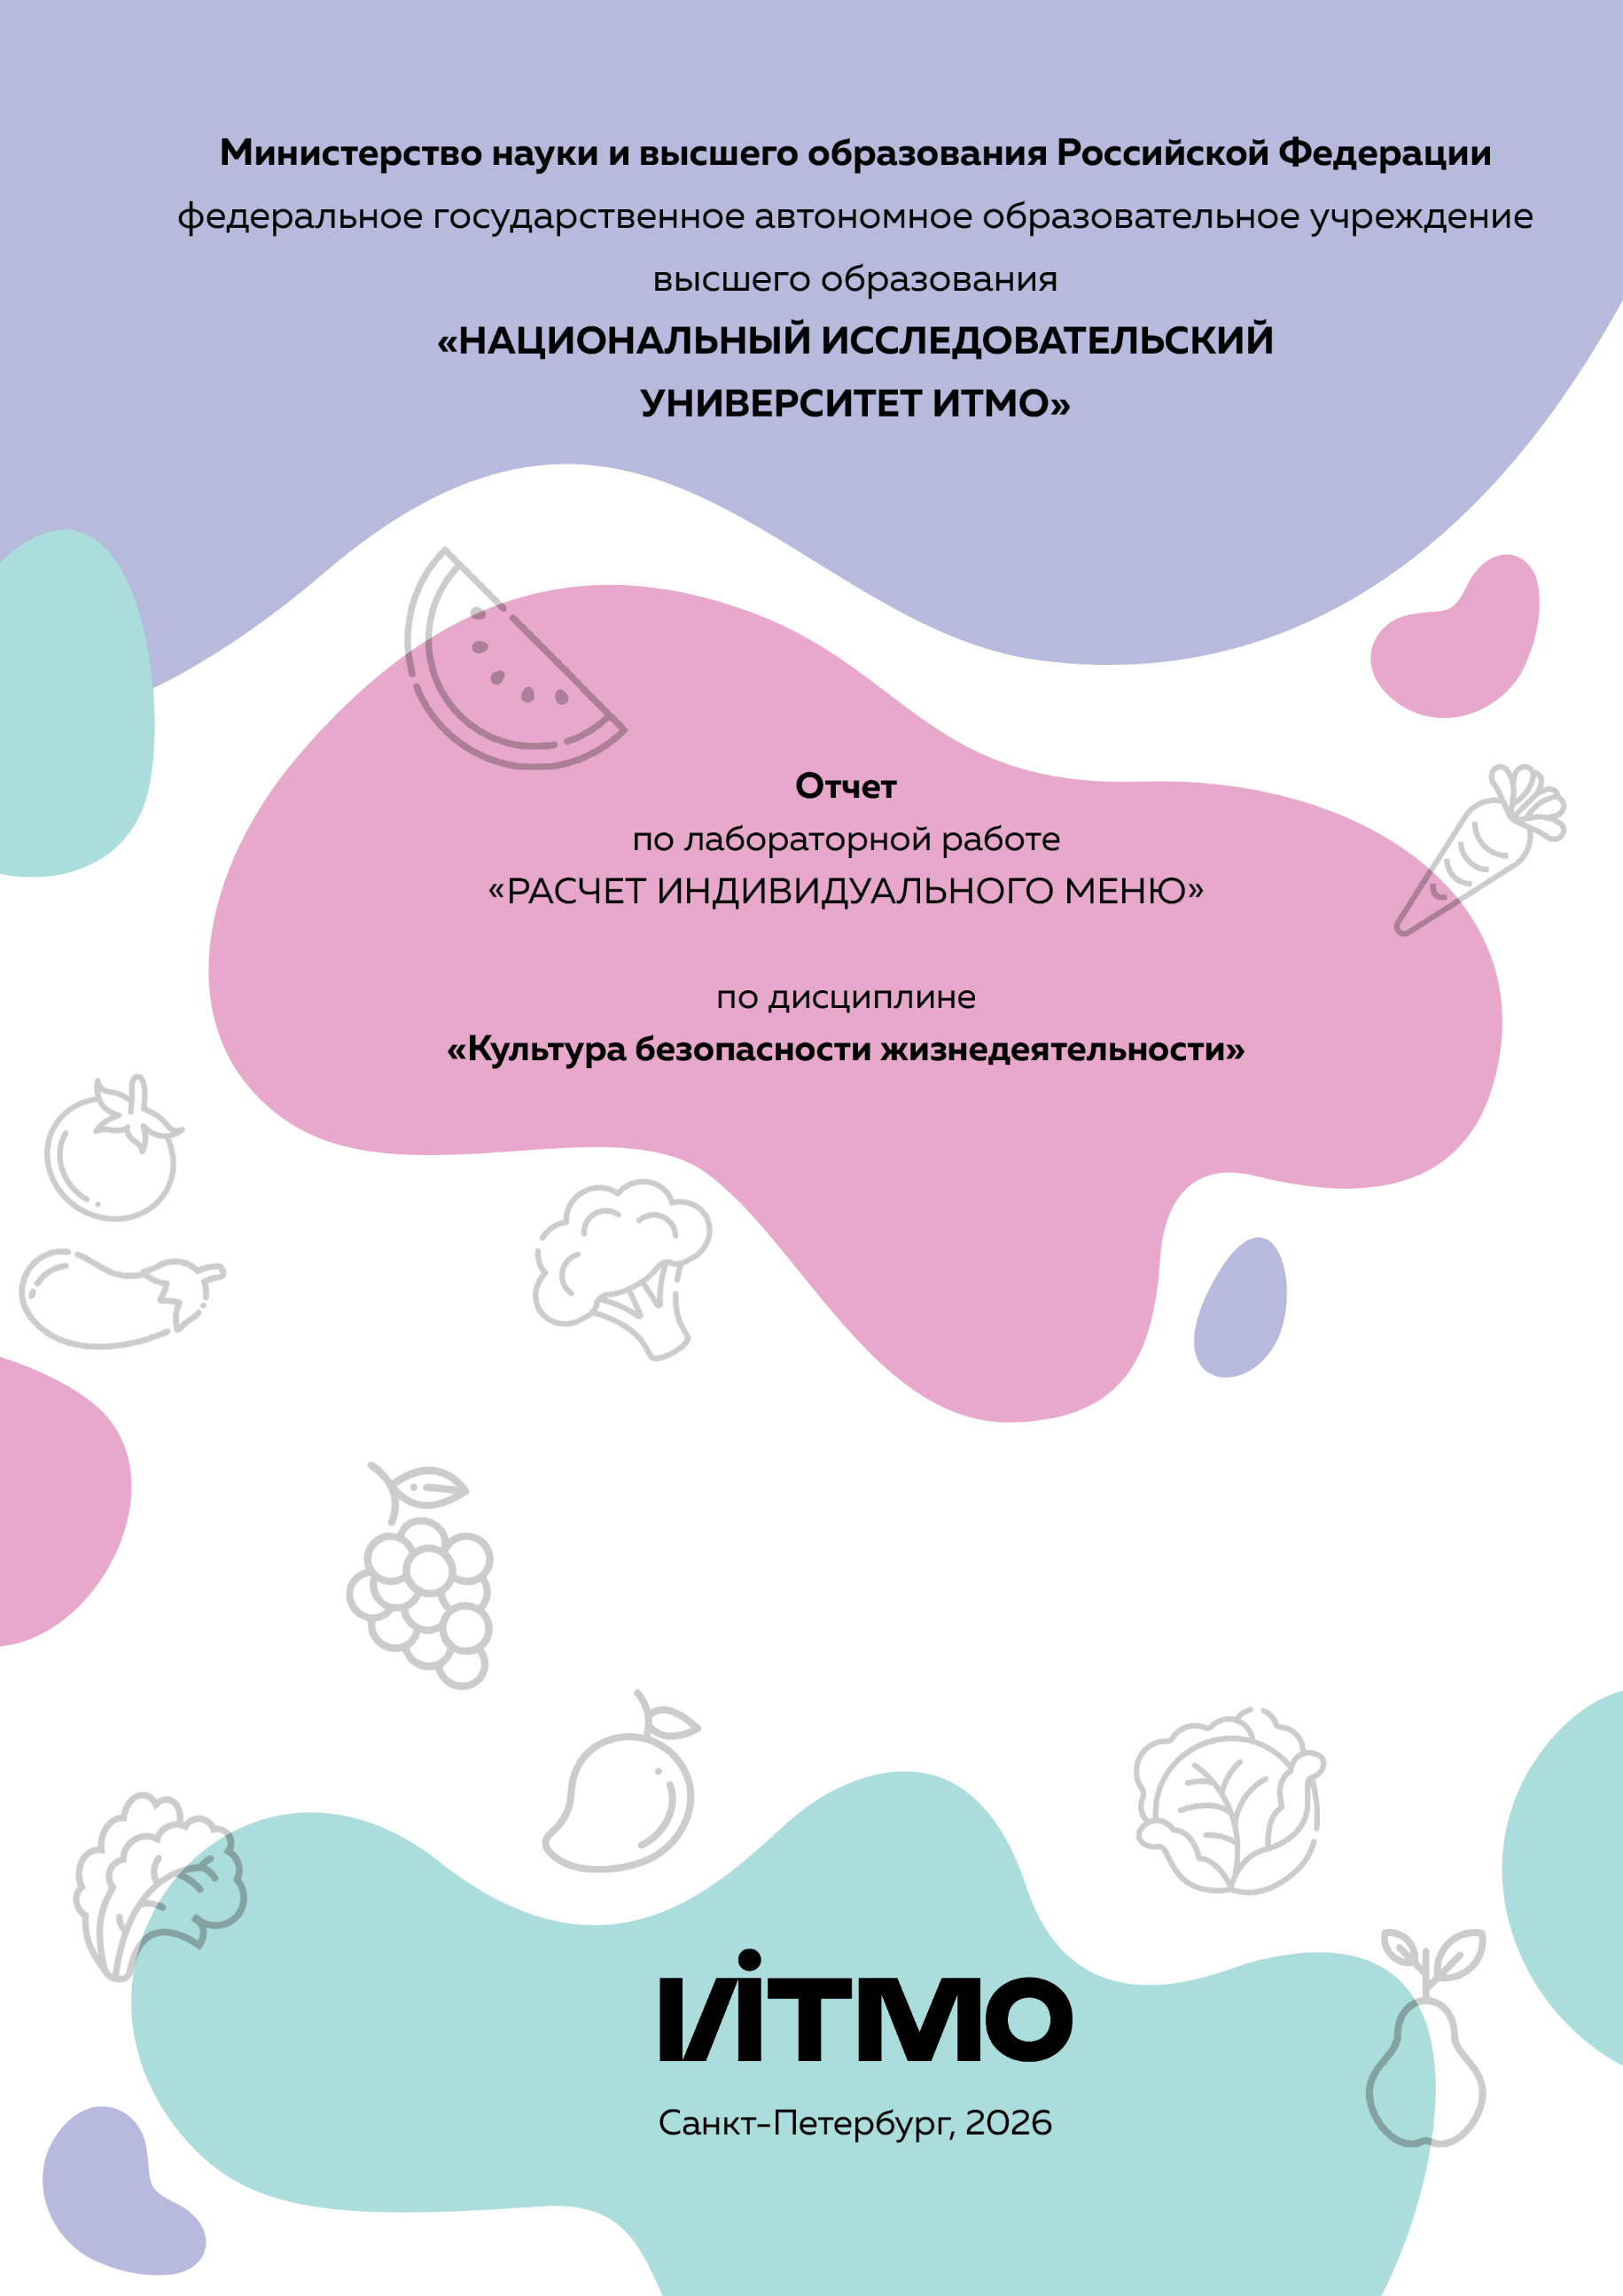
Автор: Валиуллин Даниил Равилевич
Факультет: ПИиКТ
Группа: P3131
Преподаватель: Русанов Дмитрий Юрьевич
Цель работы: подобрать оптимальное меню, обеспечивающее суточную потребность организма в калориях, с учетом его индивидуальных особенностей.
Задачи работы:
- рассчитать индекс массы вашего тела;
- рассчитать суточную потребность в калориях;
- подобрать оптимальное меню на 3 дня.

Задание 1. Расчет индекса массы тела
- Рассчитать индекс массы вашего тела по формуле:
ИМТ = масса тела (кг) : рост (м)²
$$\frac{52 кг}{1,75 м×1,75 м}=16,98 кг/м^{2}$$

- В соответствии с полученными расчетами определить по Таблице 1 соответствие между массой и ростом.
Таблица 1
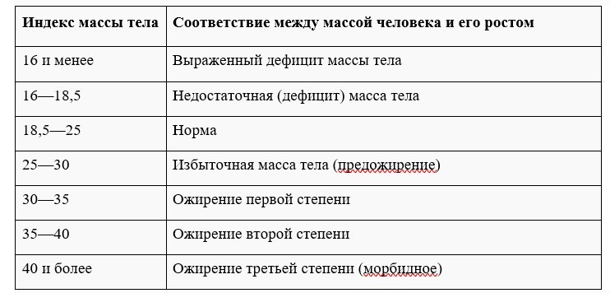
Недостаточная (дефицит) масса тела

- Тот же самый расчет индекса массы тела сделайте с помощью трех любых приложений для смартфона/сайтов и запишите полученные результаты.
Название приложения/сайта | Результат
medprosvet.spb.ru | 18.0
rlsnet.ru | 17.0
health-diet.ru | 17.0

Задание 2. Расчет суточной потребности в калориях

- Рассчитайте суточную потребность в калориях для себя или для не менее 2-х близких людей: членов семьи, друзей. В расчёте используйте нижеприведенные формулы с учетом пола и возраста человека:
- для женщин
  - 18–30 лет: (0,062 × М (кг) + 2,036) × 240 × КФА;
  - 31–60 лет: (0,034 × М (кг) + 3,538) × 240 × КФА;
  - старше 60 лет: (0,038 × М (кг) + 2,755) × 240 × КФА;
- для мужчин
  - 18–30 лет: (0,063 × М (кг) + 2,896) × 240 × КФА;
  - 31–60 лет: (0,048 × М (кг) + 3,653) × 240 × КФА;
  - старше 60 лет: (0,049 × М (кг) + 2,459) × 240 × КФА.
КФА (коэффициент физической активности) учитывается по следующей шкале:
- 1 – низкая физическая активность;
- 1,3 – средняя физическая активность;
- 1,5 – высокая физическая активность.
Ваша суточная потребность | 1925,664
Суточная потребность близкого №1
Суточная потребность близкого №2

- Тот же самый расчёт суточной потребности в калориях сделайте с помощью трех любых приложений для смартфона/сайтов и запишите полученные результаты. В данном задании используйте расчёт только для себя.
Название приложения/сайта | Результат
clinic-cvetkov.ru | 2725
rlsnet.ru | 2246
sport-iv.ru | 2390

Задание 3. Подбор меню на 3 дня с использованием нейросети
- Определите свои данные:
  - ваш пол, возраст, вес, рост (из Задания 1 и 2);
  - уровень физической активности (низкий / средний / высокий);
  - суточная потребность в калориях (из Задания 2);
  - пищевые предпочтения (например: без глютена, вегетарианство и т. п. — если есть);
  - бюджет на питание на 3 дня (например: 800 руб., 1500 руб. и т. п.).

- Создайте промпт (запрос) для нейросети (например, ChatGPT, Gemini, YandexGPT и др.), в котором укажите все вышеуказанные параметры.

Цель промпта: получить сбалансированное меню на 3 дня с указанием калорийности, БЖУ и реальных продуктов.

Пример промпта:
"Составь здоровое и бюджетное меню на 3 дня для девушки 18 лет, рост 168 см, вес 60 кг, средняя физическая активность. Суточная потребность — 2100 ккал. Бюджет — 2200 рублей на 3 дня. Включи завтрак, обед и ужин каждый день. Используй доступные в России продукты: крупы, яйца, овощи, молоко, макароны, картофель, творог. Укажи примерную калорийность и содержание белков, жиров и углеводов по приёмам пищи."

- Выполните следующие шаги:
  - введите промпт в выбранную нейросеть;
  - получите ответ с меню на 3 дня;
  - сделайте скриншот диалога (ваш запрос + ответ ИИ);
  - на основе предложенного меню заполните таблицу ниже;
  - убедитесь, что общая калорийность каждого дня близка к вашей суточной потребности.
- Прикрепите к отчёту:
- заполненную таблицу меню;
- скриншоты промптов и ответов нейросети;
- краткий комментарий.
Таблица для заполнения подобранного меню на 3 дня:
День №1
Завтрак
Блюдо/продукт | ккал | б | ж | у
Овсяная каша на молоке | 318 | 12.3 | 8.4 | 45.6
Сливочное масло | 75 | 0 | 8.3 | 0
Яйцо вареное | 78 | 6.3 | 5.6 | 0.4
Обед
Блюдо/продукт | ккал | б | ж | у
Гречка | 272 | 10 | 2.6 | 54
Куриная голень | 280 | 25 | 20 | 0
Салат из капусты с морковью и маслом | 100 | 2.5 | 8 | 8
Ужин
Блюдо/продукт | ккал | б | ж | у
Макароны | 245 | 8.4 | 1 | 49
2 яйца пашот | 156 | 12.6 | 11.2 | 0.8
Творог | 121 | 17 | 5 | 3
Общее количество за день | 1645 | 94.1 | 70.1 | 160.8

День №2
Завтрак
Блюдо/продукт | ккал | б | ж | у
Омлет из 2 яиц | 156 | 12.6 | 11.2 | 0.8
Молоко | 30 | 1.5 | 1.6 | 2.2
Хлеб | 90 | 3 | 1 | 18
Обед
Блюдо/продукт | ккал | б | ж | у
Суп картофельный с курицей (на бульоне от голени) | 404 | 22 | 13.4 | 35
Хлеб | 90 | 3 | 1 | 18
Гречка | 136 | 5 | 1.3 | 27
Ужин
Блюдо/продукт | ккал | б | ж | у
Творог | 242 | 34 | 10 | 6
Яйцо | 78 | 6.3 | 5.6 | 0.4
Картофель запечённый | 115 | 3 | 0.2 | 26
Общее количество за день | 1341 | 90.4 | 45.3 | 133.4

День №3
Завтрак
Блюдо/продукт | ккал | б | ж | у
Гречка | 170 | 6.3 | 1.7 | 33.8
Молоко | 60 | 3 | 3.2 | 4.4
Яйцо | 78 | 6.3 | 5.6 | 0.4
Обед
Блюдо/продукт | ккал | б | ж | у
Макароны | 280 | 9.6 | 1.2 | 56
Печень куриная | 210 | 27 | 9 | 4.5
Капуста тушеная | 130 | 27 | 9 | 4.5
Ужин
Блюдо/продукт | ккал | б | ж | у
Картофельное пюре | 297 | 6 | 10.1 | 28.2
2 яйца всмятку | 156 | 12.6 | 11.2 | 0.8
Салат из свежей капусты | 100 | 2.5 | 8 | 8
Общее количество за день | 1481 | 100.3 | 59 | 140.6

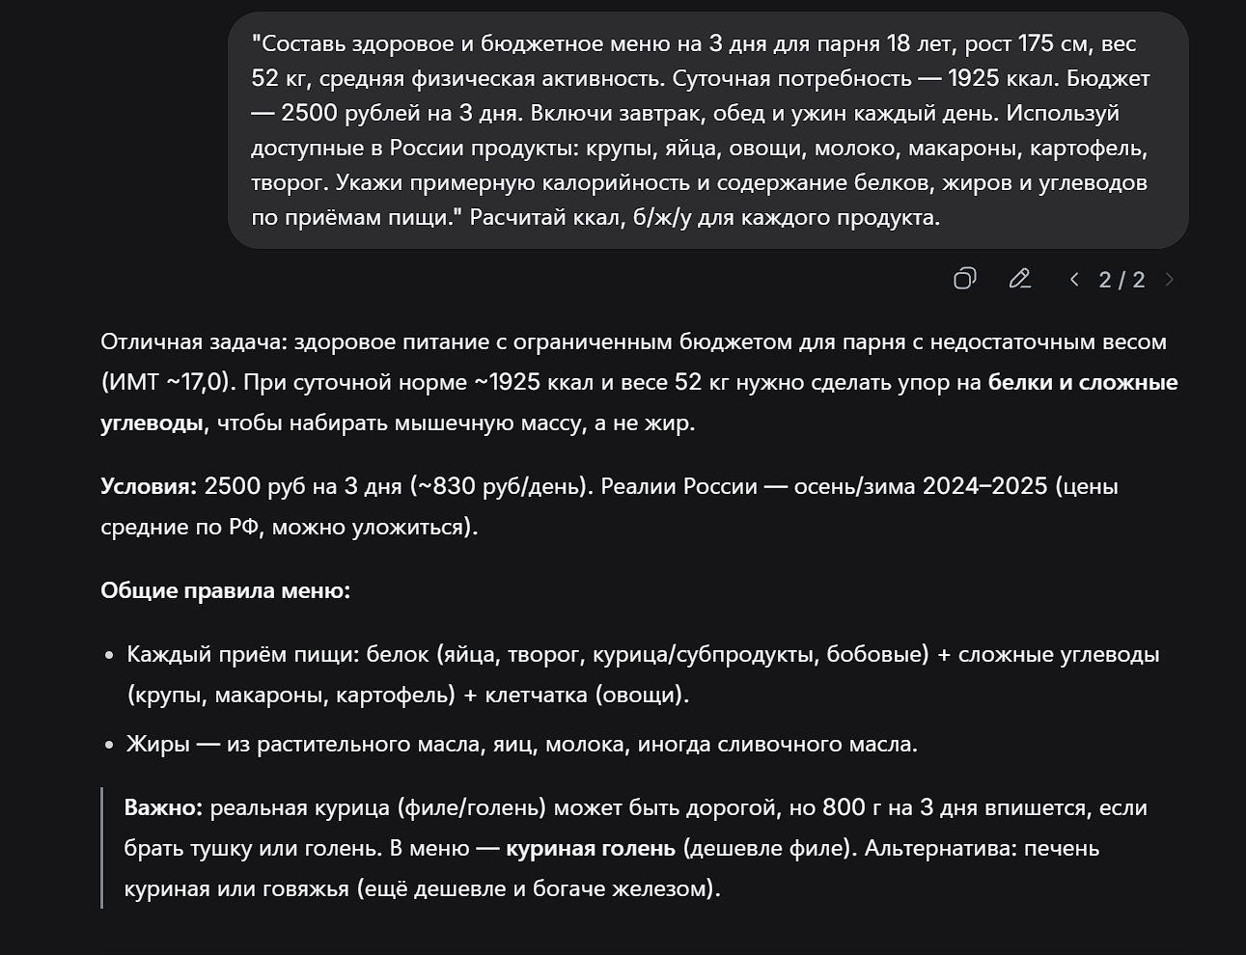
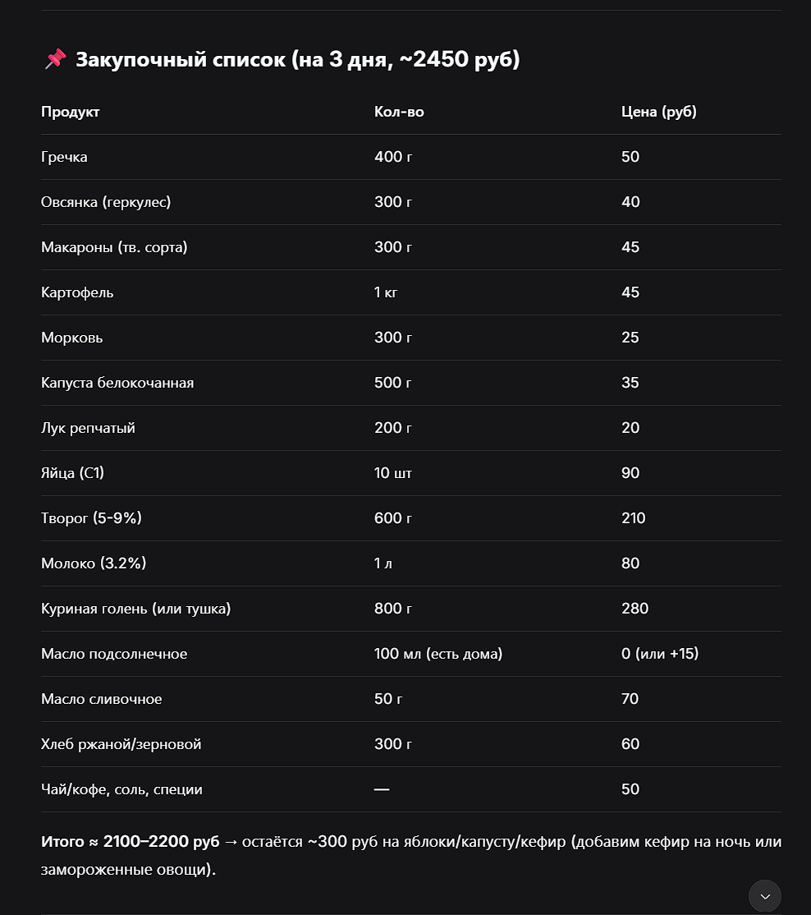
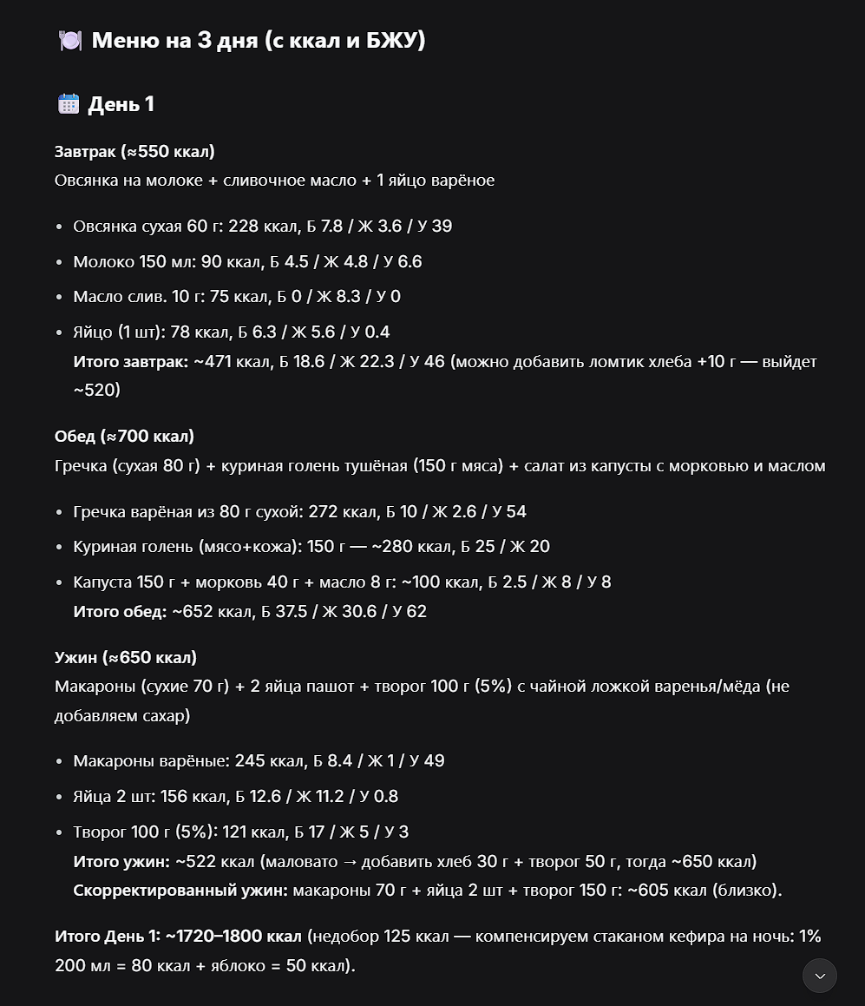
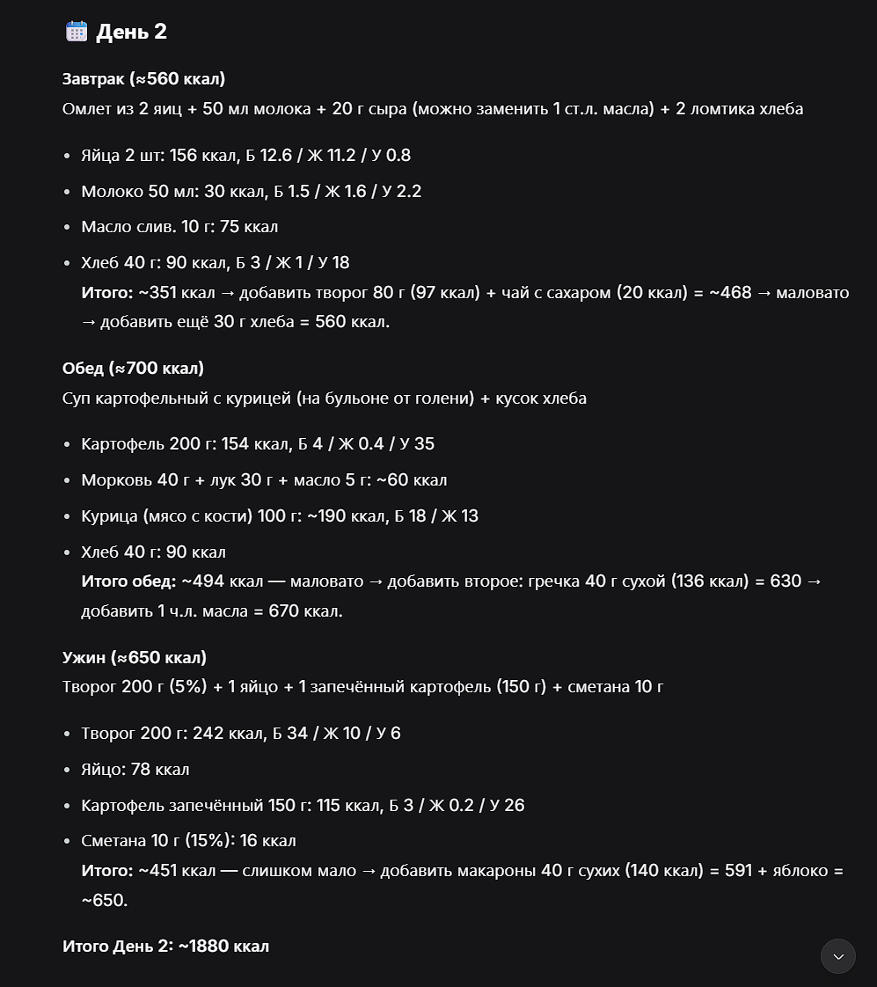
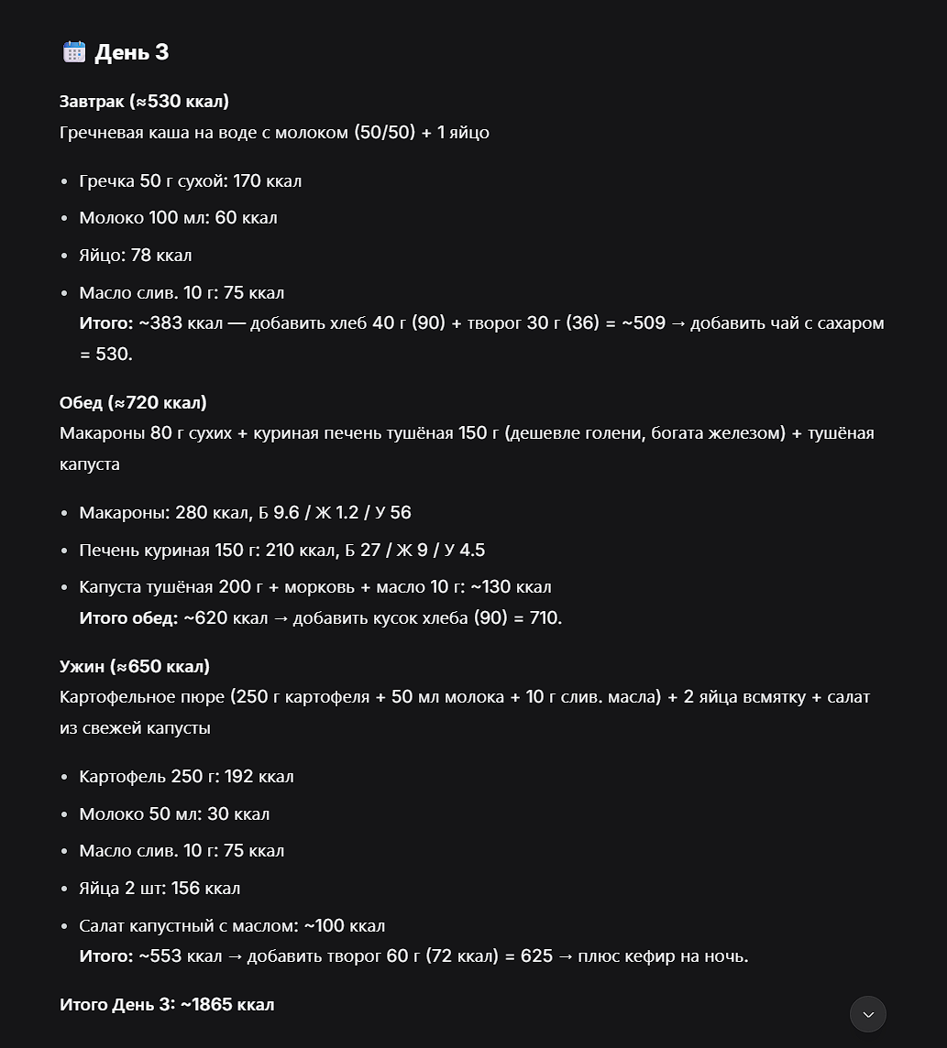
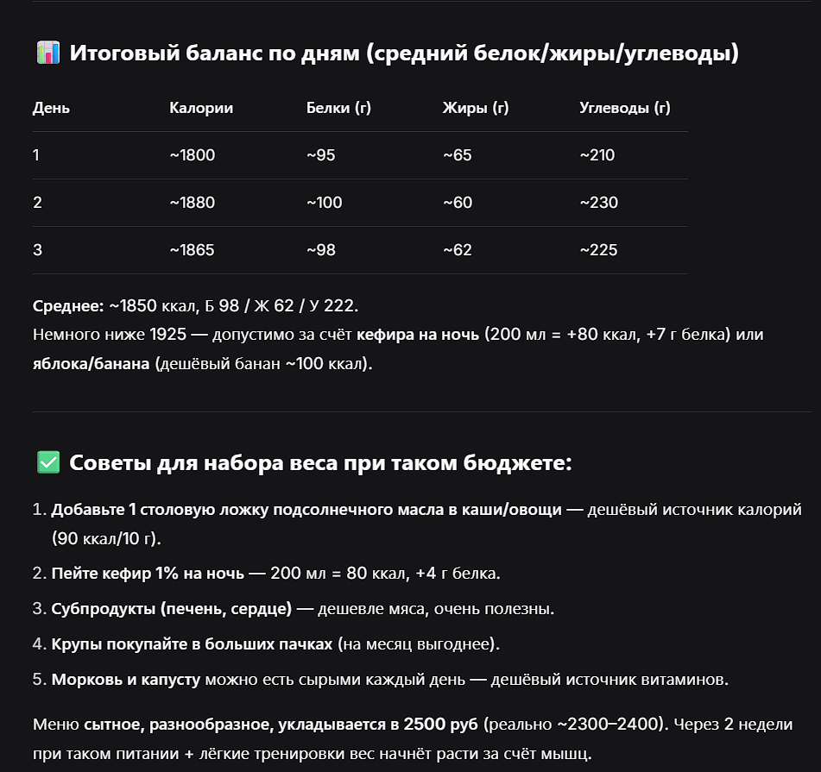
Комментарий: Где не было информации о ккал и б/ж/у, считал сам на основе предыдущих значений у тех же продуктов. Выбирал только основные блюда, добавки (кефир на ночь, яблоко) не считал.
Задание 4. Вывод

Укажите вывод к каждому выполненному заданию и ответьте на следующие вопросы:
- Различаются ли результаты из собственных расчетов ИМТ и суточной потребности в калориях от результатов, полученных из приложений? Если да, то в какую сторону? Как вы думаете, почему могут быть расхождения?
(Например: разные формулы, учёт возраста, пола, объёмов тела и т. п.)
- Отличается ли рацион, подобранный с помощью нейросети, от вашего текущего рациона? Если да, то в чём разница (по калориям, БЖУ, разнообразию, бюджету)?
- Насколько реалистичным вам кажется меню, предложенное ИИ? Можно ли его приготовить в вашей повседневной жизни? Что может помешать (время, доступность продуктов, стоимость, привычки)?
- Какие преимущества и недостатки вы видите в использовании нейросетей для планирования питания?
(Например: быстро и удобно — да, но может предлагать нереалистичные блюда или игнорировать сезонность.)
- Какие изменения в своём питании и уровне физической активности вы готовы внедрить после выполнения этой работы? Назовите 1–2 конкретных шага.
(Например: "Я начну завтракать каждый день", "Буду использовать приложение для учёта калорий", "Попробую составить меню на неделю".)
- Может ли человек с высоким ИМТ быть здоровым? Приведите аргументы в пользу своего ответа.
- Зависит ли качество питания только от количества калорий? Обоснуйте свой ответ.

Вывод

- Результаты из собственных расчетов меньше полученных из приложений. Это связано с разными формулами расчета.

- Полностью отличается продуктами, блюдами. По калориям отличается, скорее всего, в меньшую сторону.

- Меню, предложенное ИИ, можно приготовить, но я не привык к таким блюдам, поэтому я вряд ли буду их часто готовить.

- Нейросети могут предлагать странные сочетания продуктов и ошибаться в расчете цен и калорий, но если подкорректировать предложенные варианты, избавившись от несочетаемых продуктов, можно в качестве эксперимента попробовать такой метод планирования питания.

- Буду стараться не пропускать приемы пищи, не заменять их “перекусами”. Также постараюсь регулярно посещать спортзал, в случае пропуска компенсирую в другой день.

- Не думаю, что есть люди, страдающие ожирением и не испытывающие при этом никакого дискомфорта. Я бы не назвал таких людей здоровыми, но и больными тоже. Ожирение мешает жить, но в большинстве случаев не настолько, чтобы вести образ больного человека (постоянно принимать лекарства, проводить большую часть времени в клиниках, жить с постоянной болью).

- Не только от количества калорий, также от особенностей организма (генетики, обмена веществ, наличия заболеваний).

